Tiết 1: Sinh hoạt dưới cờ:
TỰ LỰC THỰC HIỆN NHIỆM VỤ ĐƯỢC PHÂN CÔNG
Ngày dạy: 18.11.2024

I. YÊU CẦU CẦN ĐẠT
1. Kiến thức
Sau tuần học này, HS sẽ:
- Tự lực thực hiện được nhiệm vụ của mình theo sự phân công, hướng dẫn.
2. Năng lực
Năng lực chung:
- Năng lực giao tiếp, hợp tác: khả năng thực hiện nhiệm vụ một cách độc lập hay theo nhóm; trao đổi tích cực với giáo viên và các bạn khác trong lớp.
- Năng lực tự chủ và tự học: biết lắng nghe và chia sẻ ý kiến cá nhân với bạn, nhóm và GV. Tích cực tham gia các hoạt động trong lớp.
- Năng lực giải quyết vấn đề và sáng tạo: biết phối hợp với bạn bè khi làm việc nhóm, tư duy logic, sáng tạo khi giải quyết vấn đề.
Năng lực riêng:
- Chia sẻ về việc thực hiện nhiệm vụ được phân công.
- Tọa đàm theo chủ đề Tự lực thực hiện nhiệm vụ được phân công.
3. Phẩm chất
- Tự tin, trách nhiệm: tự tin chia sẻ nhiệm vụ được phân công, có ý thức tự giác; tinh thần trách nhiệm trong hoạt động nhóm.
II. PHƯƠNG PHÁP VÀ THIẾT BỊ DẠY HỌC
1. Phương pháp dạy học
- Hoạt động nhóm, thực hành, trực quan.
- Nêu vấn đề và giải quyết vấn đề.
2. Thiết bị dạy học
a. Đối với giáo viên
- Giáo án, SGK, VBT Hoạt động trải nghiệm 4.
- Bàn, ghế,...
- Dụng cụ để trình bày trên lớp.
b. Đối với học sinh
- SGK, VBT Hoạt động trải nghiệm 4.
III. CÁC HOẠT ĐỘNG DẠY HỌC
THỜI GIAN | HOẠT ĐỘNG CỦA GV | HOẠT ĐỘNG CỦA HS
35p | a. Mục tiêu: Sau khi tham gia hoạt động, HS có khả năng:  - Mạnh dạn, tự tin tham gia hùng biện.  - Hiểu được trách nhiệm của bản thân trong các hoạt động chung của lớp, của trường và của gia đình.  b. Cách tiến hành  - Nhà trường tổ chức thi hùng biện về chủ đề Tự lực thực hiện nhiệm vụ được phân công theo gợi ý sau:  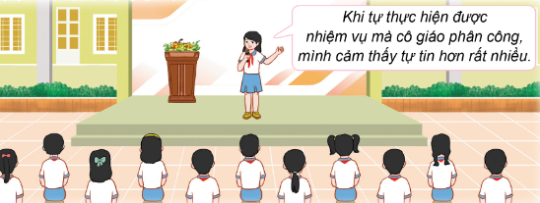  + Giới thiệu về chủ đề hùng biện.  + Giới thiệu HS đại diện các lớp tham gia thi hùng biện trước toàn trường.  + Tổ chức cho HS thể hiện bài hùng biện đã chuẩn bị.  + Mời một số HS bày tỏ ý kiến, chia sẻ cảm nghĩ về bài hùng biện của các bạn. | - HS lắng nghe và tham gia cuộc thi.  - HS lắng nghe và vỗ tay.  - HS quan sát, lắng nghe.  - HS thể hiện bài hùng biện đã chuẩn bị.  - HS bày tỏ ý kiến, chia sẻ cảm nghĩ về bài hùng biện của các bạn
IV. ĐIỀU CHỈNH SAU BÀI DẠY

